ОГБУ «Пожарно-спасательная служба иркутской области» информирует:

По данным Иркутского Управления по гидрометеорологии и мониторингу окружающей среды, во второй декаде апреля в регионе начнется постепенное повышение классов пожарной опасности в лесах до третьего уровня. Кроме того, средняя температура в мае ожидается на 1-3 градуса выше средних многолетних значений.
4 апреля Губернатор Иркутской области Сергей Левченко провел совещание о подготовке региона к пожароопасному сезону. К обсуждению готовности сил и средств пожаротушения были привлечены представители всех причастных ведомств.
Поставлены задачи:
по продолжению практик патрулирования территорий в местах массового скопления людей, как на территории лесного фонда, так и на прилегающих землях;
по организации более широкого информирования населения о запрете поджогов сухой растительности и мерах пожарной безопасности.
В связи с подготовкой территорий муниципальных образований к весенне-летнему пожароопасному периоду и профилактики перехода лесных пожаров на охраняемую территорию, в целях пропаганды противопожарных знаний среди населения, в филиалах и пожарных частях областной пожарно-спасательной службы началась декада пожарной безопасности.
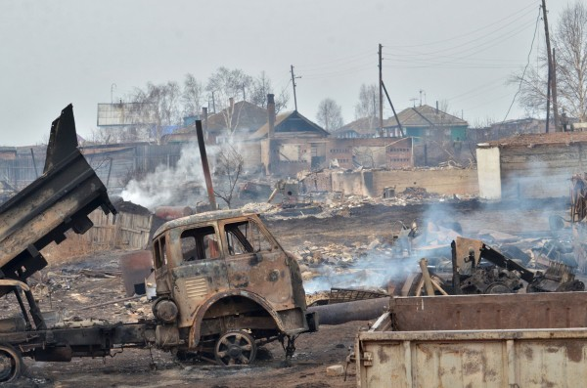
В период с 9 по 19 апреля 2018 года организуется проведение комплекса пожарно-профилактических мероприятий на охраняемой территории, включающего в себя как проведение массовых мероприятий, так и индивидуальную работу с населением. Человеческий фактор - основная причина лесных пожаров. Возникший в лесу пожар при ветреной погоде очень быстро распространяется на огромные площади в непредсказуемом направлении, и удержать его очень тяжело. Осложняет тушение и труднодоступность лесных массивов для прохождения пожарной техники.
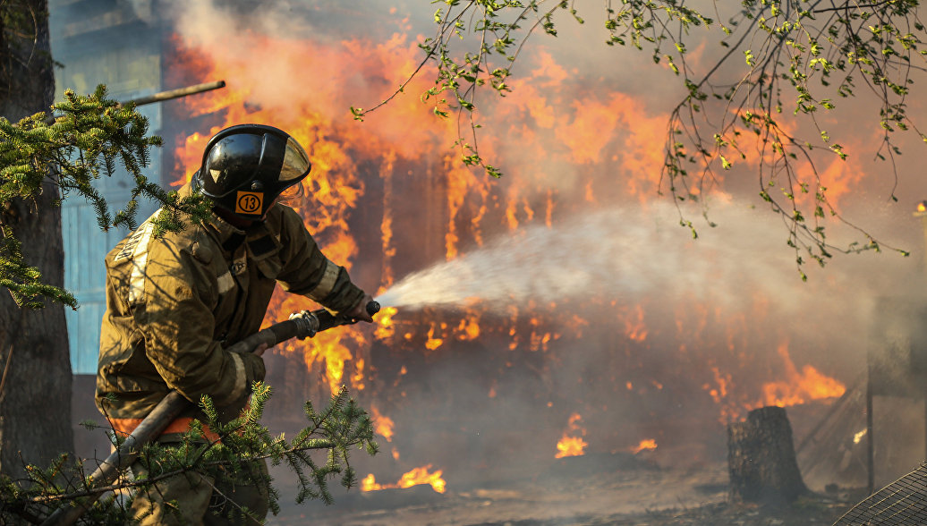
Уважаемые жители Иркутской области! Чтобы неосторожность не стала причиной лесного пожара, выполняйте следующие правила:
- не поджигайте сухую траву на полях или полянах в лесу. Если вы увидите, как это делают другие, постарайтесь их остановить и объяснить, чем опасны травяные палы;
- не разводите костер в лесу или на торфянике;
- не бросайте непотушенные спички или сигареты, не пользуйтесь в лесу различными пиротехническими изделиями: петардами, бенгальскими огнями, свечами и т.п.;
- не заезжайте в лес на автомобилях и особенно мотоциклах. Искры из глушителя могут вызвать пожар, особенно в сухом лесу с лишайниковым покровом;
- сообщите о найденном очаге возгорания в Единую службу спасения «01» со стационарного, «101» и «112» с мобильного телефона.

Инструктор противопожарной профилактики
ПЧ №115 с. Тулюшка Нижнеудинского филиала
ОГБУ «ПСС Иркутской области»
Е.Г Степанюк

